5.10.- CATALPA
¿Dónde te encuentras?
- Me encuentro en el parque de la Dehesa, donde ponen las ferias, junto al Polideportivo. También nos puedes ver en el IES Jaime Ferrán, en la calle Ramón Fernández Soler junto a las casas del Sitio de Doñana, en las Suertes, los Enebros, y en más calles y jardines del municipio.
¿Cómo eres?
- Soy un árbol caducifolio que no suelo pasar de los 15 metros de altura, a veces con el tronco inclinado, y la corteza de color marrón claro.

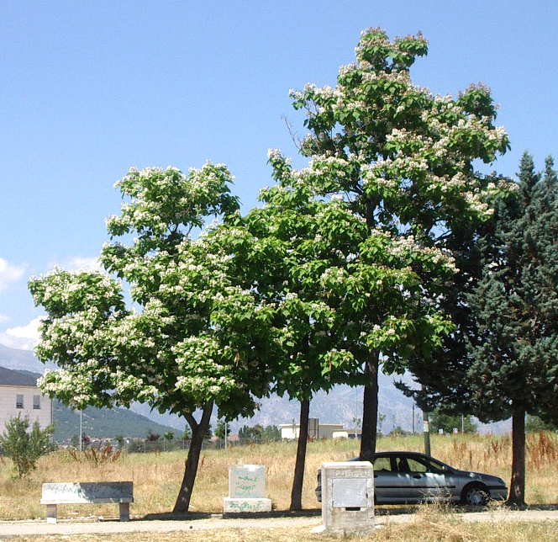

Cuéntame cosas de tus hojas, flores y frutos
- Las hojas son grandes, verdes, acorazonadas y el borde un poco ondulado.
Mis flores, hermafroditas, son blancas con manchas amarillas, acampanadas y están agrupadas en forma de piña, formando grandes racimos.
- El fruto, es una judía larga de 15 a 40 centímetros, permaneciendo colgada en el extremo de las ramas durante el invierno. Tiene varias semillas aladas.
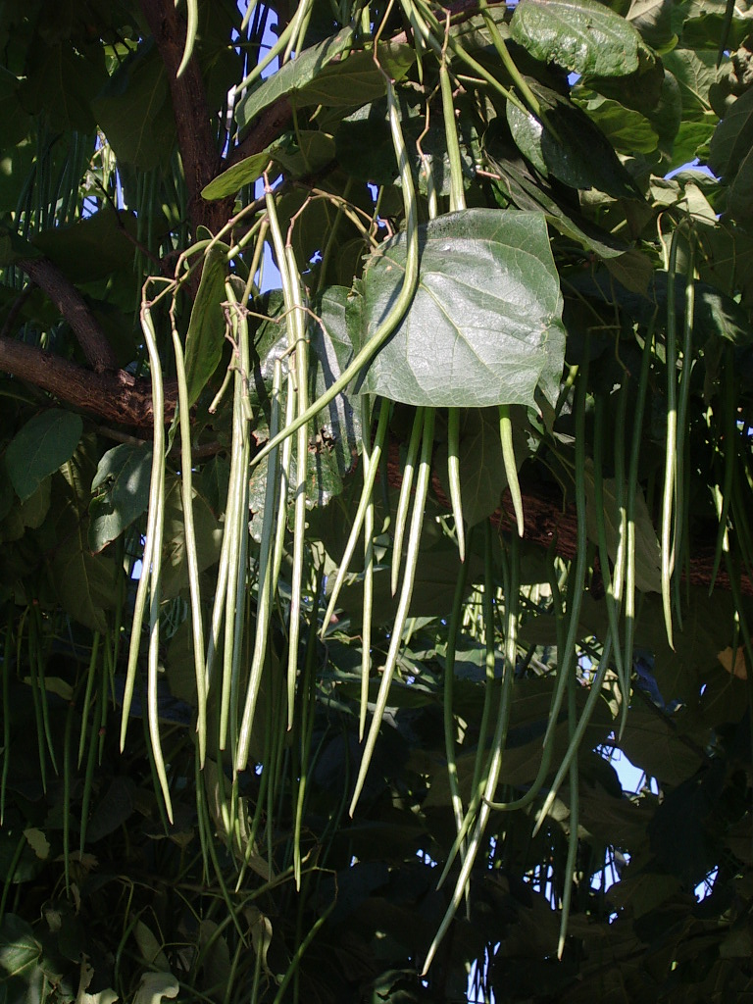
¡Y qué más!
Mi nombre científico es Catalpa bignonioides. Catalpa es como me conocían los indios cheroquee, en Norteamérica, de donde procedo.
Me utilizan como árbol ornamental, debido a que tengo un crecimiento rápido.
